Муниципальное общеобразовательное учреждение «Средняя общеобразовательная школа № 9 с углубленным изучением английского языка» Ново-Савиновского района г.Казани

Акция «Милосердия»
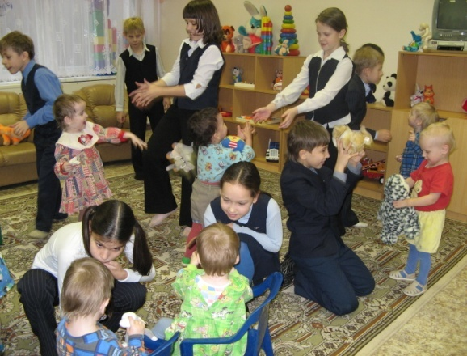
- Социальный приют «Гаврош»
- Школа-интернат№6 для глухих детей
- Школа №172 для слабовидящих детей
- Дом малютки Ново-Савиновского района
- Больница № 18
- Реабилитационный центр «Апрель»
- Детский дом в п. Дербышки
- Дом-интернат для пристарелых г. Зеленодольск

Декада пожилых людей
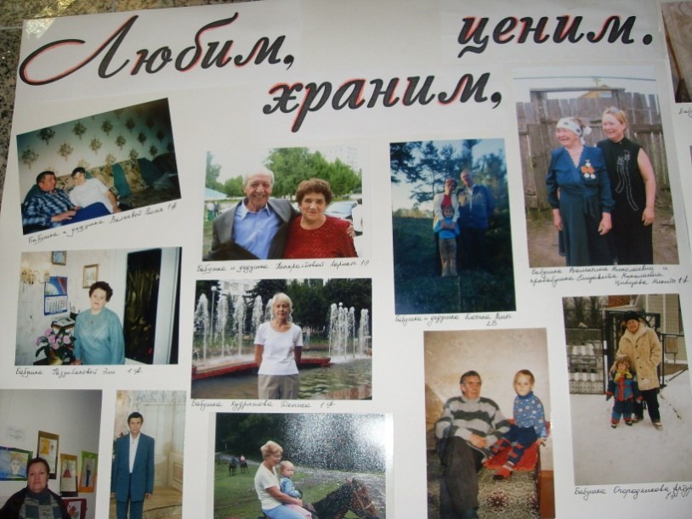
- Фото-вернисаж «Любим, храним, ценим»
- Концерт
- Праздничный обед
- Акция «Поздравь бабушку»
- Акция «Телеграмма»

День дарения книг в школьную библиотеку
Традиционно в школе проводится День дарения книг в школьную библиотеку. Акция дарения организуется в связи с Всероссийским праздником - Днем школьных библиотек 22 октября.
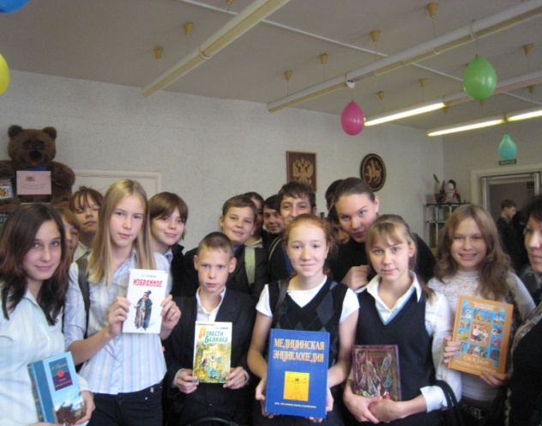

Международное сотрудничество
23 ученика 2-6 классов сдали Международный экзамен YEL и получили сертификаты Кэмбриджского университета

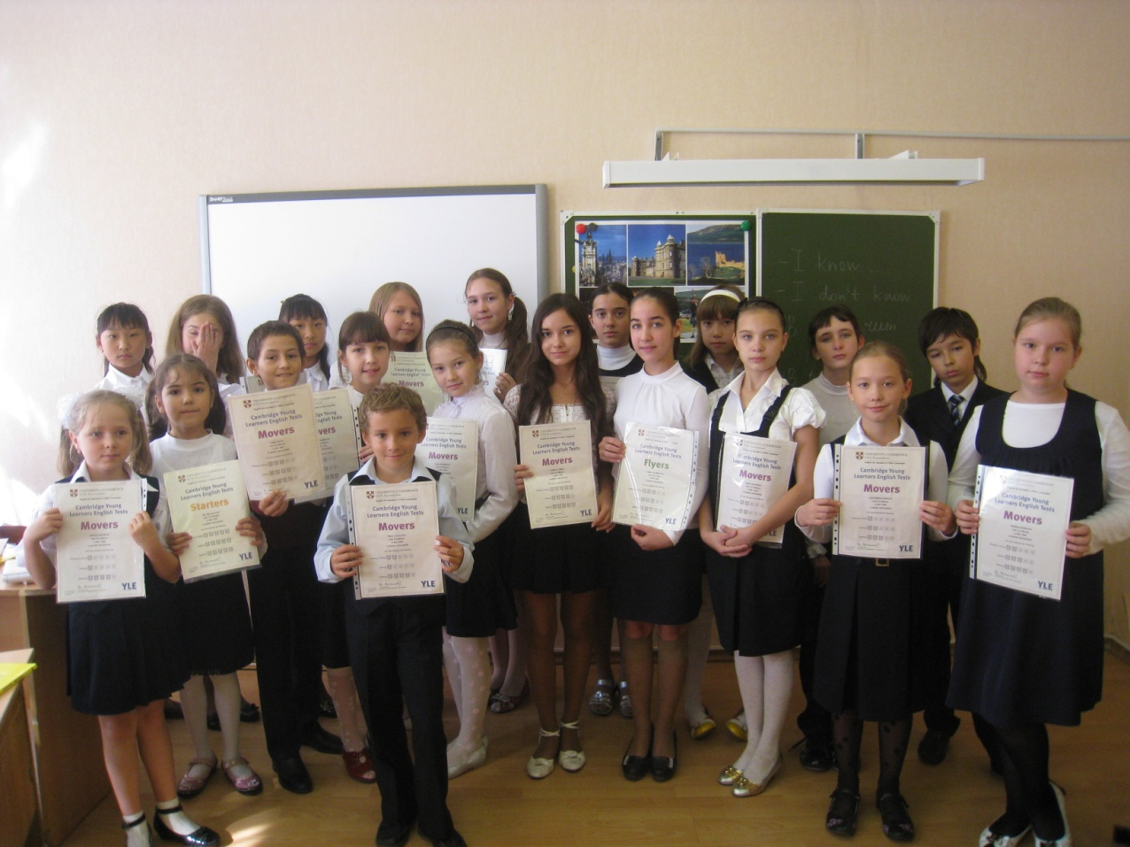

Международные проекты
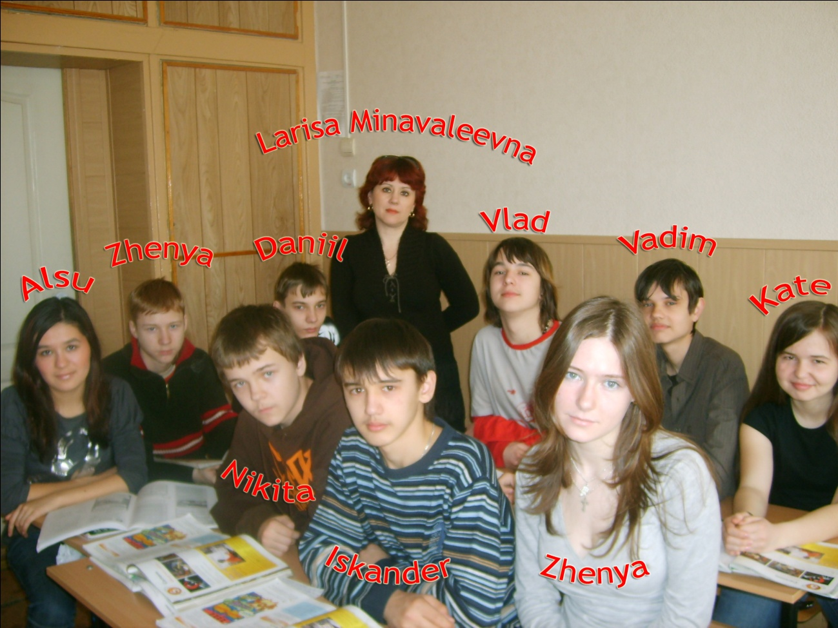

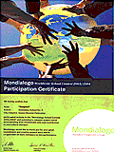 Международный интернет – проект «Mondialogo».
- В 2006- 2007 учебном году учащиеся 11В класса под руководством учителя английского языка высшей категории Волгиной Ю. Л. завершили участие в международном интернет-проекте «Mondialogo», проводимого по инициативе UNESCO и компанией «Daimler Chrysler».
- Цель проекта — содействие межкультурному диалогу, осмыслению учащимися культурного разнообразия нашей планеты.
- В процессе работы над проектом совместно с командой-партнёром из Мексики команда 11 В класса «Respect» в течение года обсуждала, анализировала, оценивала культуру, традиции и обычаи Мексики, России и Татарстана в режиме on-line, т.е. проводила активный диалог в Интернете сучащимися из Мексики на английском языке. В завершении проекта для международного жюри была отправлена отчетная документация и реальные результаты работы и мероприятий: фотоколлаж, красочный буклет «Мексиканская и Татарская национальная кухня», описание фрагментов уроков и внеклассных мероприятий, на которых учащиеся совершили увлекательно и содержательное путешествие через культурное разнообразие нашего мира. Участники проекта сумели найти много общего в культуре двух великих народов. Вклад учащихся школы №9 в международный проект был оценён жюри, и команде был вручён сертификат «Mondialoge Certificate».

Здоровьесберегающие технологии
Программы
- Федеральная Целевая Программа «Развитие физической культуры и спорта в РФ на 2006-2015 годы»
- Школьная Программа «Здоровье»
- Программа «Здоровье» начальной школы
- План воспитательной работы
- Программа оздоровления детей с нарушением осанки
- Программа «Крепыш»
- Аветисов Э.С. «Профилактика близорукости в школе»
- Программа по предмету «Физической культуры» для учащихся общеобразовательных учреждений РТ, отнесенных по состоянию здоровья к специальной медицинской группе.

Центр «Здоровья»
Медицинский кабинет; | Массажный кабинет;
Кабинет ЛФК; | Спортивный зал;
Стоматологический кабинет; | Кабинет хореографии;
Процедурный кабинет; | Кабинет психолога;
Комната психологической разгрузки; | Кабинет донозологической диагностики.

Школа – координатор международных и республиканских конкурсов

- Международный конкурс по математике «Кенгуру».
- Всероссийский конкурс по русскому языку «Русский медвежонок».
- Всероссийский конкурс по информатике «КИТ».


ШКОЛЬНАЯ ЭКОНОМИЧЕСКАЯ КОМПАНИЯ
Цель компании
Создание конкурентоспособной компании со сплоченным работоспособным коллективом.
Задачи компании
Самоутверждение и получение основных навыков работы в команде.
Вовлечение учащихся школы в активную творческую деятельность.
Производство сувениров и подарков.
Благотворительная деятельность.
Получение прибыли.
Миссия компании
Улучшение качества образования в сфере информационных технологий, выработка навыков экономического мышления и применения полученных знаний на практике.

Школьный проект «Классная газета»
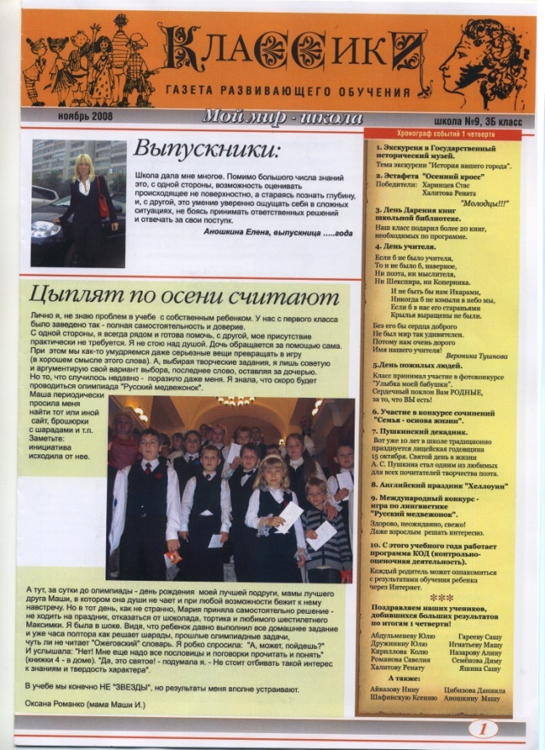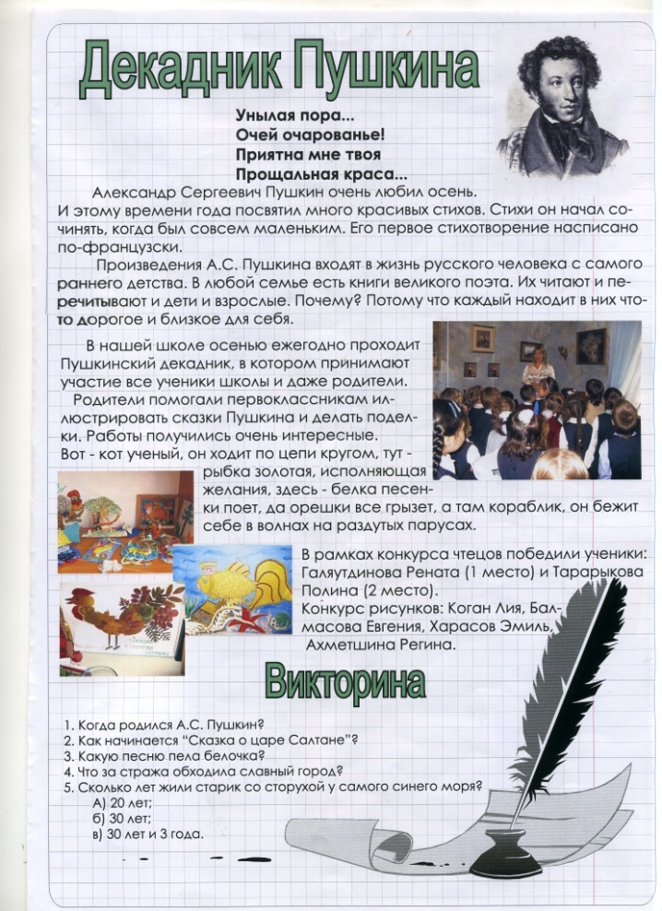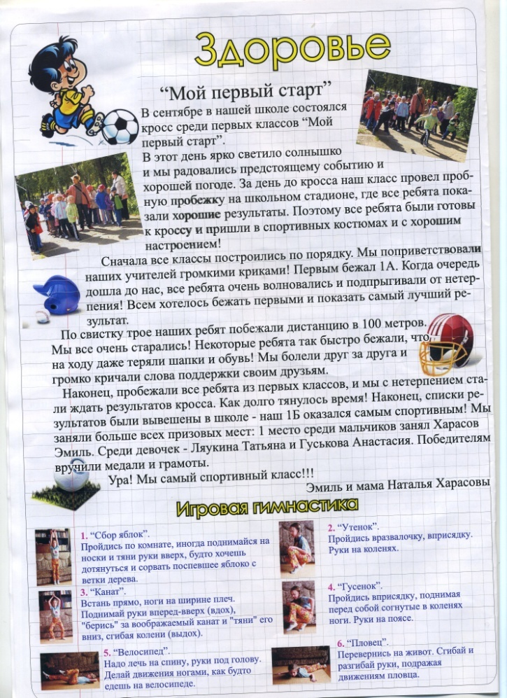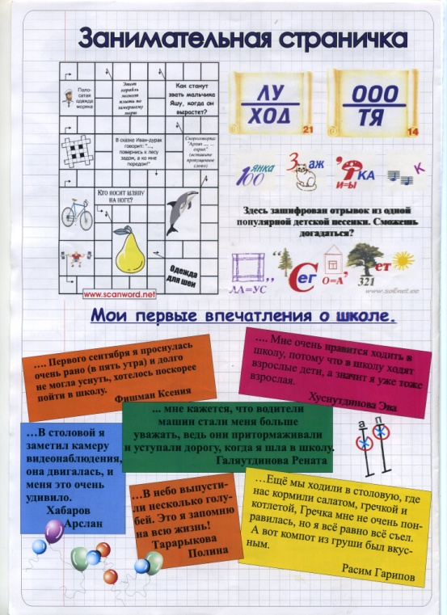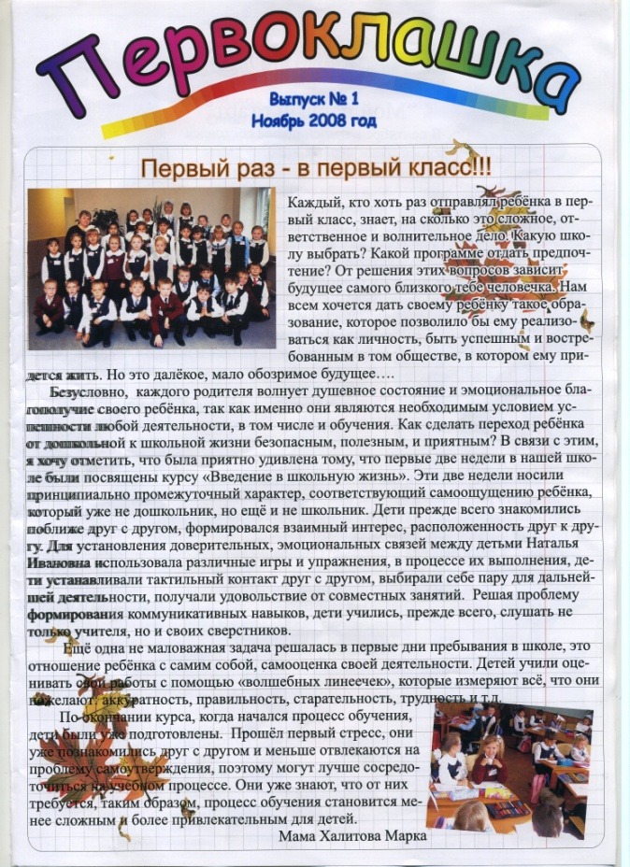
Социальные проекты

- «Чистый воздух»
- Видеоролики по программе «Здоровое питание»
- Уголок природы
- Экономия воды в школе и дома
- Цветники -альпийские горки
- Безопасность на дорогах
- Школьный сад
- Школьная перепись «Школе -35 лет»
- Роспись стен мастерской, теплицы «Универсиада -2013»

Краеведение

Год | Мероприятие | Результата
2008 | Районный конкурс краеведов «Серебряный век в Казани» | II место
2008 | Районный конкурс юных экскурсоводов «Серебряный век в Казани» | Почетная грамота
2009 | Районный конкурс юных экскурсоводов  «Градоначальники Казани» | Почетная грамота
2009 | Телекоммуникационный проект «Дорогая моя столица» | Диплом
2010 | Районный конкурс краеведов «Градоначальники Казани» | I место
2010 | Городской конкурс краеведов «Градоначальники Казани» | III место
2010 | Телекоммуникационный проект «Дорогая моя столица» | Диплом
2010 | Всероссийский конкурс компьютерных презентаций «Россия. Великое в малом» | Диплом

Работа в социуме
- Совет ветеранов Ново-Савиновского района г.Казани и РТ;
- Национальный музей РТ;
- Музей имени Боратынского;музей МВД РТ,
- Пожарно-технический музей;
- Театры;
- Детские дома, дома инвалидов и престарелых, специализированные учреждения;
- Спортивные площадки г.Казани: Баскетхолл, Дворец спорта.
- Литературные путешествия в Болдино, Санкт- Петербург, Москву, Тарханы;
- Инспектор ПДН;
- Спец дивизион МВД РТ, МЧС;
- ДЮСШ № 4, центр технического творчества, ЦВР «Простор», ЦДТ, ДМШ № 11;
- Военный комиссариат;
- Молодежное движение «Молодая Гвардия»;
- Литературные путешествия;

